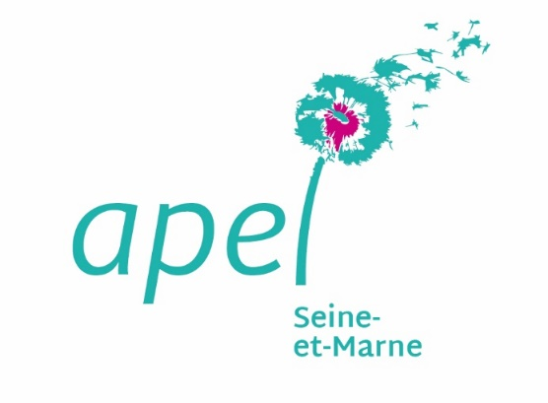
APEL DEPARTEMENTALE
DE SEINE ET MARNE

S U B V E N T I O N S GENERALES 2024/2025

DOSSIER DE DEMANDE DE SUBVENTION (1 dossier par Apel)
(date limite de dépôt de dossiers : 24 JANVIER 2025)

Apel : …....................................................................................................................
(nom de l'établissement)

Nom du Président : ….............................................................................

Adresse :….............................................................................................

..............................................................................................................

Code postal : ….............................. Ville : …..........................................

Etablissement :
□: Maternelle.
□: Primaire.
□: Collège.
□: Lycée.

Financement :

Nombre d'enfants concernés par le projet : …...............

Coût total du projet : …..................................

Montant participation famille : …..................................

Montant participation OGEC : …..................................

Montant participation Apel : …..................................

Montant de l'aide demandée à l'Apel départementale : …................................

Annexe 1

